Hướng dẫn khôi phục tin nhắn đã xoá trên Facebook Messenger
Bạn vô tình xoá tin nhắn của bạn bè và không biết làm sao để lấy lại tin nhắn. Đừng lo, 2 cách đơn giản sau sẽ giúp bạn khôi phục tin nhắn đã xoá trên Facebook Messenger nhanh chóng.

Cách 1: Xem tin nhắn đã xoá trong lưu trữ cuộc trò chuyện
Những cuộc trò chuyện của bạn đã xoá chưa thật sự hoàn toàn mất đi. Bạn có thể xem lại bằng các bước đơn giản sau:
Đăng nhập Facebook trên máy tính, chọn vào biểu tượng Messenger, nhấp Xem tất cả trong Messenger hoặc bạn cũng có thể đăng nhập vào chuyên trang của Facebook tại https://www.messenger.com/.
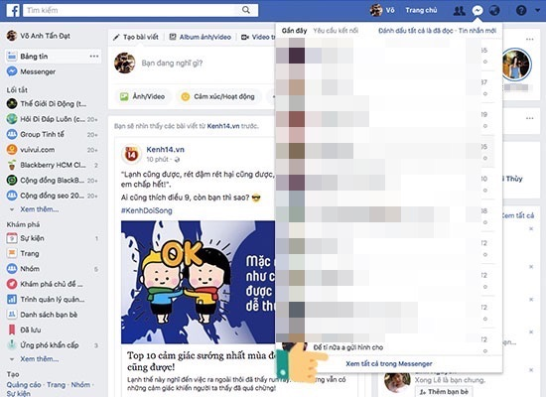
Tại đây bạn hãy chọn tiếp vào biểu tượng Cài đặt (Bánh răng)
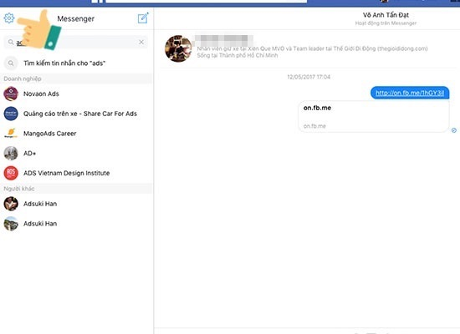
Đi đến vào Cuộc trò chuyện đã lưu trữ
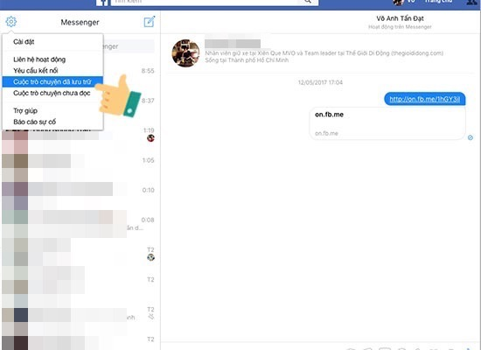
Đây chính là các cuộc trò chuyện mà bạn đã xoá đi trước đây. Bạn chỉ cần nhấp vào là có thể xem lại lịch sử tin nhắn rồi đấy.​
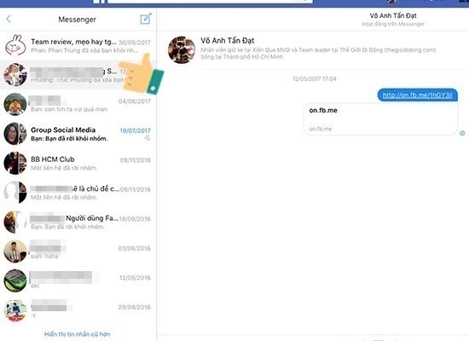
Cách 2: Tải dữ liệu lưu trữ từ Facebook
Bạn có thể tải dữ liệu lưu trữ từ Facebook về để có thể xem lại các thông tin lịch sử kể từ khi bạn tạo Facebook của mình. Để thực hiện, bạn hãy làm theo các bước sau
Đầu tiên bạn nhấp vào biểu tượng mũi tên trên Facebook như hình sau đó chọn vô Cài đặt.
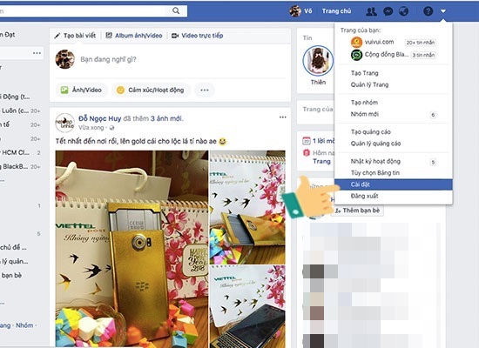
Nhấp tiếp vào Tải xuống bản sao.
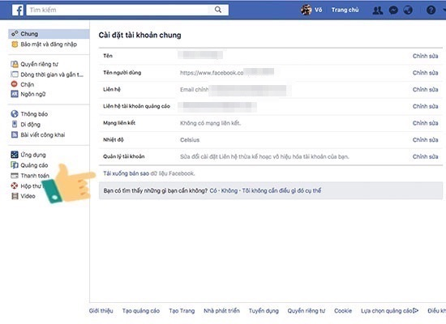
Một Email của Facebook sẽ gửi đến cho bạn, bạn hãy vào Email của bạn (Tại đây mình đăng nhập Gmail) và tìm đến thư của Facebook gửi đến. Tại đây sẽ có đường link tải về dữ liệu cá nhân Facebook.
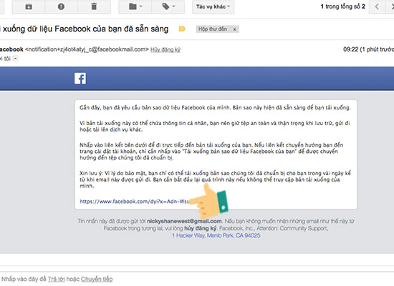
Sau khi tải về xong, bạn dùng Winrar để giải nén tập tin này ra sau đó vào thư mục chứa dữ liệu, tìm đến file có tên là Messengers.htm
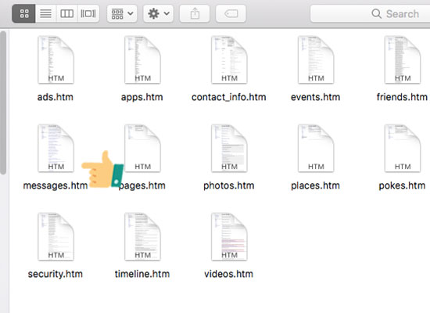
Mở file lên là bạn đã có thể xem lại toàn bộ lịch sử tin nhắn từ trước đến nay của bạn.
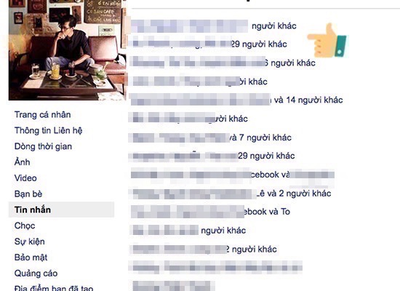
Trên đây là 2 cách để bạn có thể khôi phục tin nhắn đã xoá trên Facebook. Nếu hữu ích, hãy để lại bình luận bên dưới nhé. Cảm ơn các bạn đã đón đọc.

